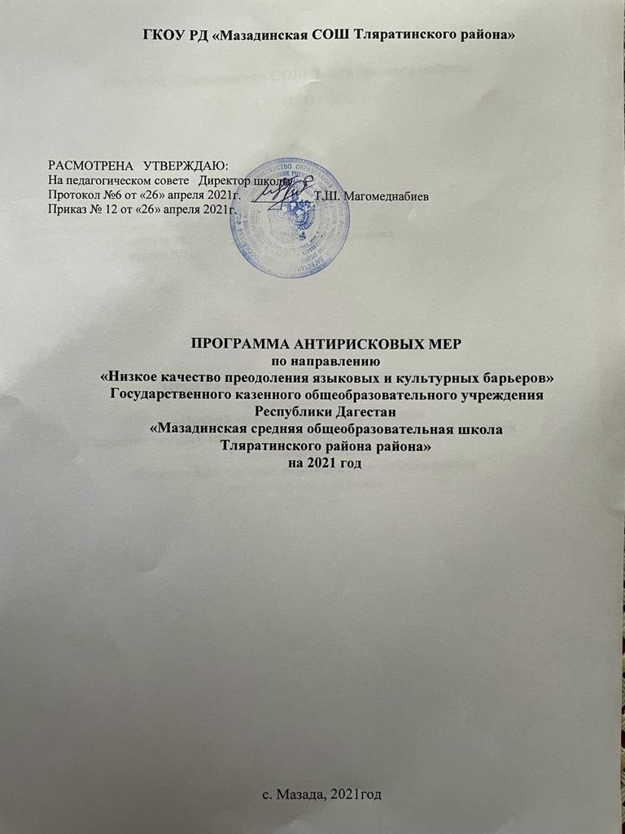

|  |  |  |
| --- | --- | --- |
| 1 | Наименование школы | Государственное казенное общеобразовательное учреждениеРеспублики Дагестан «Красносельская средняя общеобразовательная школа Хунзахского района» |
| 2 | Наименование программы | Низкое качество преодоления языковых и культурных барьеров |
| 3 | Цель реализации программы | Координация усилий семьи, ОО и социума в обучении и воспитании обучающихся, для которых русский язык не является родным, и имеются проблемы в его освоении |
| 4 | Задачи реализации программы | 1. Обучить педагогов на КПК, семинарах, вебинарах по методикам работы с обучающимися, для которых русский язык не является родным. 2. Организовать оперативное выявление обучающихся, для которых имеются проблемы в освоении русского языка. 3. Сформировать группы по уровню владения русским языком. 4. Организовать дополнительные занятия по русскому языку для устранения трудностей в понимании речи, общения и освоения образовательной программы. 5. Организовать мероприятия внеурочной и досуговой деятельности с вовлечение членов семьи обучающихся, для устранения психологической напряженности, снятия социальных барьеров и повышения читательской грамотности. |
| 5 | Целевые показатели | 1. Доля педагогических работников (в том числе молодых педагогов), повысивших профессиональную квалификацию на КПК, семинарах, вебинарах по методикам работы с детьми, для которых русский язык не является родным, составит 5% от общего количества педагогов ОО. 2. Доля обучающихся, для которых имеются проблемы в освоении русского языка, снизится на 30% от общего количества обучающихся в ОО. |
| 6 | Методы сбора и обработки информации | Анкетирование участников образовательных отношений, наблюдение – оперативное выявление обучающихся, для которых имеются проблемы в освоении русского языка.  Количественный и качественный анализ полученной информации. |
| 7 | Сроки реализации программы | Август-декабрь 2021г. |
| 8 | Меры/мероприятия по достижению цели и задач | 1. Обучение педагогов на КПК, семинарах, вебинарах по методикам работы с обучающимися, для которых русский язык не является родным. 2. Оперативное выявление обучающихся, для которых имеются проблемы в освоении русского языка. 3. Формирование групп по уровню владения русским языком. 4. Организация дополнительных занятий по русскому языку для устранения трудностей в понимании речи, общения и освоения образовательной программы. 5. Организация мероприятий внеурочной и досуговой деятельности с вовлечением членов семьи обучающихся, для устранения психологической напряженности, снятия социальных барьеров и повышения читательской грамотности. |
| 9 | Ожидаемые конечные результаты реализации программы | 1. Обучение 2-х педагогов на КПК, семинарах, вебинарах по методикам работы с детьми, для которых русский язык не является родным. 2. Положительная динамика сформированности УУД обучающихся. 3. Вовлеченность детей, для которых имеются проблемы в освоении русского языка, в мероприятия внеурочной и досуговой деятельности. |
| 10 | Исполнители | Зам. директора по УВР, педагоги |
| 11 | Приложение | Дорожная карта реализации данной программы |

**Дорожная карта реализации программы антирисковых мер**

**по направлению**

**«Низкое качество преодоления языковых и культурных барьеров»**

|  |  |  |  |  |
| --- | --- | --- | --- | --- |
| Задача | Мероприятие | Сроки реализации | Ответственные | Участники |
| Обучить педагогов на КПК, семинарах, вебинарах по методикам работы с обучающимися, для которых русский язык не является родным | Обучение 2-х педагогов на КПК, семинарах, вебинарах по методикам работы с детьми, для которых русский язык не является родным | Апрель-август | Зам. директорапо УВР Муртазалиева А.М | Педагоги:  Абдулмаджидова Р.А. учитель начальных классов, Тагирова З.А. учитель русского языка и литературы |
| Организовать оперативное выявление обучающихся, для которых имеются проблемы в освоении русского языка | Оперативное выявление обучающихся, для которых имеются проблемы в освоении русского языка. | Апрель-август | Зам. директора по УВР Абдуразаков М.А | Учителя, классные руководители |
| Сформировать группы по уровню владения русским языком | Сформирование групп по уровню владения русским языком | Август -сентябрь | Зам. директора по УВР Абдуразаков М.А | Педагоги:  Абдулмаджидова Р.А. учитель начальных классов, Тагирова З.А. учитель русского языка и литературы |
| Организовать дополнительные занятия по русскому языку для устранения трудностей в понимании речи, общения и освоения образовательной программы | Организация дополнительных занятий по русскому языку для устранения трудностей в понимании речи, общения и освоения образовательной программы | Декабрь | Зам. директора по УВР.Абдуразаков М.А | Педагоги:  Абдулмаджидова Р.А. учитель начальных классов, Тагирова З.А. учитель русского языка и литературы |
| Организовать мероприятия внеурочной и досуговой деятельности с вовлечение членов семьи обучающихся, для устранения психологической напряженности, снятия социальных барьеров и повышения читательской грамотности | Организация мероприятий внеурочной и досуговой деятельности с вовлечением членов семьи обучающихся, для устранения психологической напряженности, снятия социальных барьеров и повышения читательской грамотности | Май - декабрь | Зам. директора по УВР Абдуразаков М.А | Педагоги:  Абдулмаджидова Р.А. учитель начальных классов, Тагирова З.А. учитель русского языка и литературы |